Министерство образования Республики Беларусь

Учреждение образования

БЕЛОРУССКИЙ ГОСУДАРСТВЕННЫЙ УНИВЕРСИТЕТ

ИНФОРМАТИКИ И РАДИОЭЛЕКТРОНИКИ

Факультет инфокоммуникаций

Кафедра защиты информации

Лабораторная работа № 4

**«ИЗУЧЕНИЕ СИСТЕМ ОБНАРУЖЕНИЯ СКРЫТЫХ ВИДЕОКАМЕР»**

Выполнили: Проверил:

Студенты гр. 961401: Лобунов В.В.

Савченко Е.А.

Савич О.А.

Минск 2022

**Цель работы**: изучить разновидности и особенности функционирова-ния систем обнаружения скрытых видеокамер. Получить практические навыки по работе с такими системами и по оформлению протокола проведения специальных проверок.

**Теоретические сведения**:

*Обнаружитель скрытых камер SEEL SP-102 АРКАМ*

Прибор предназначен для дистанционного обнаружения в помещениях и предметах скрытых видеокамер, находящихся в активном состоянии, т.е. ведущих съёмку. Прибор находит камеры вне зависимости от их камуфляжа и способа передачи видеоинформации. Прибор в состоянии обнаруживать как обычные (проводные) камеры, так и камеры, передающие информацию по радиоканалу.

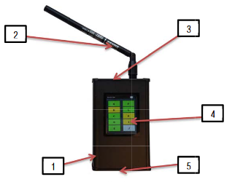

1. – прибор; 2 – антенна; 3 – кнопка Reset; 4 – жидкокристаллический сенсорный дисплей; 5 – разъём mini-USB.

*Действие прибора* основано на анализе определённых участков электромагнитного спектра на предмет излучений, свойственных только электронным схемам видеокамер. Обнаружив излучение, похожее на излучение видеокамеры, прибор ещё трижды исследует этот участок спектра (чтобы исключить возможность ошибки) и анализирует найденный сигнал с сигналами, хранящимися в его базе данных. Критерием обнаружения видеокамеры является наличие двух спектральных составляющих красного цвета, расположенных друг над другом в синей вертикальной полосе на дисплее прибора. Уровень найденного излучения (высота спектральных составляющих красного цвета) зависит от расстояния между прибором и источником излучения. Таким образом, с помощью прибора можно определять местоположение видеокамеры.

**Протокол проведения специальной проверки лестницы и коридора на предмет наличия на ней видеокамер:**

1. Дата проведения специальной проверки: 11.04.2022г.
2. Сведения о лицах, выполнивших специальную проверку: студенты гр.961401 Савченко Е.А и Савич О.А.
3. Цель проведения специальной проверки: изучить разновидности и особенности функционирования систем обнаружения скрытых видеокамер. Получить практические навыки по работе с такими системами и по оформлению протокола проведения специальных проверок.
4. Объекты помещения, подлежавшие проверке: коридор и лестница 3го корпуса БГУИР.
5. Методы проведения специальной проверки:

**-** визуальный осмотр;

**-** метод, основанный на регистрации параметров побочного электромагнитного излучения скрытых видеокамер, находящихся в активном состоянии.

1. Параметры зарегистрированных сигналов скрытых видеокамер:

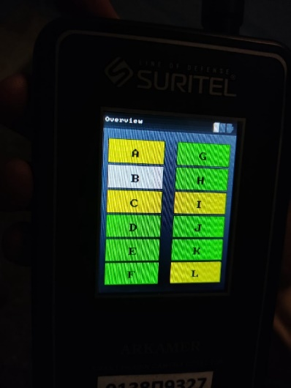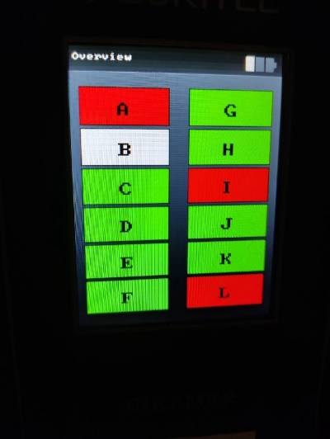

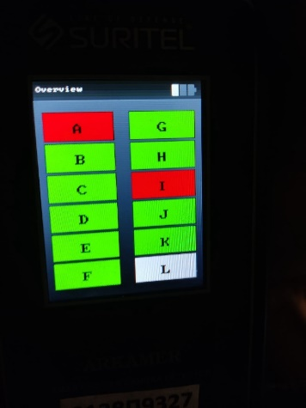 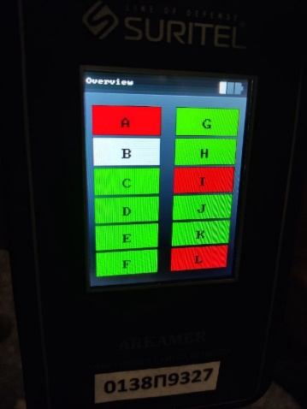

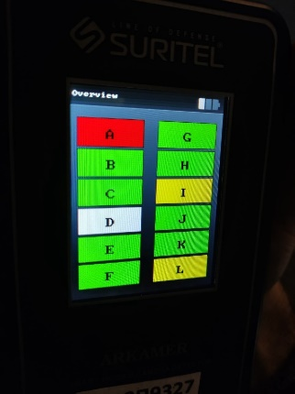

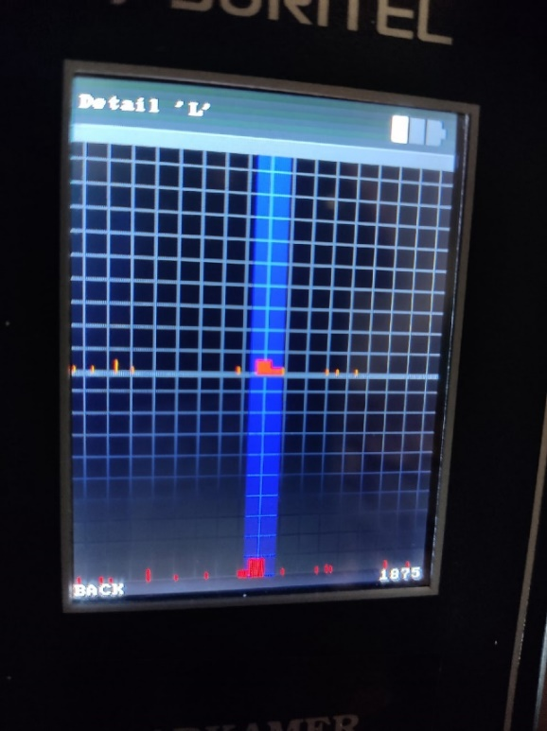 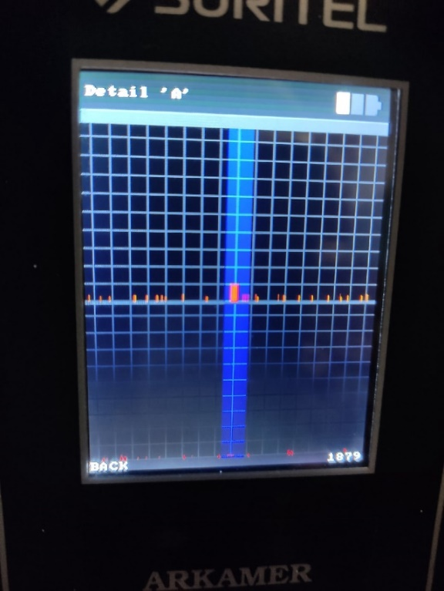

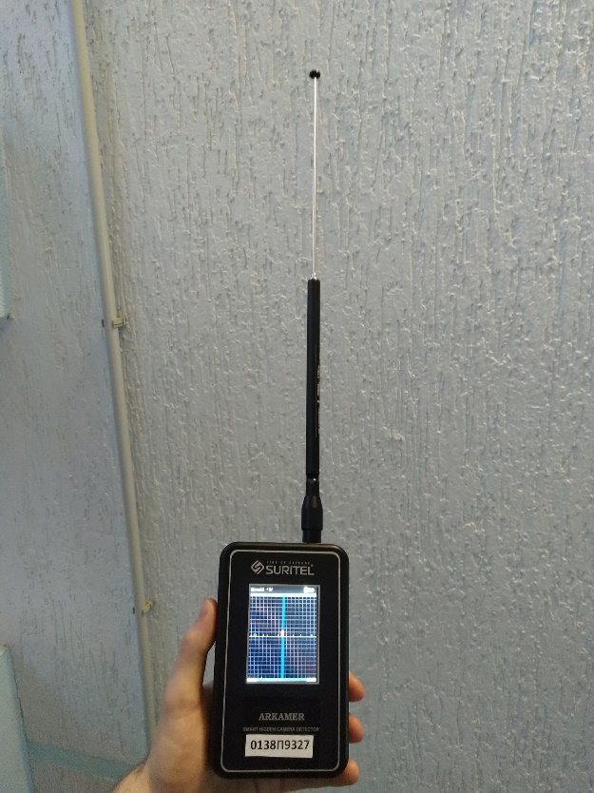 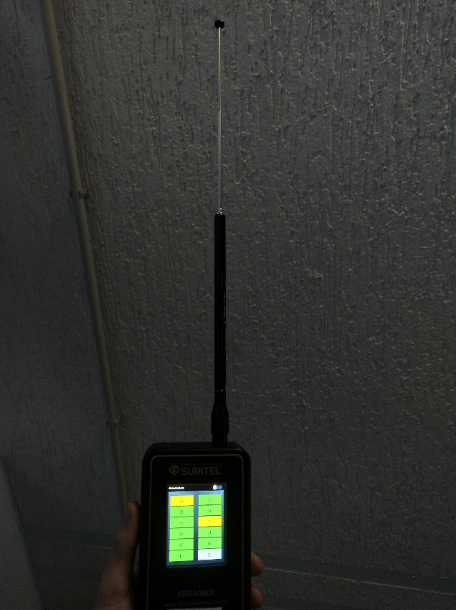

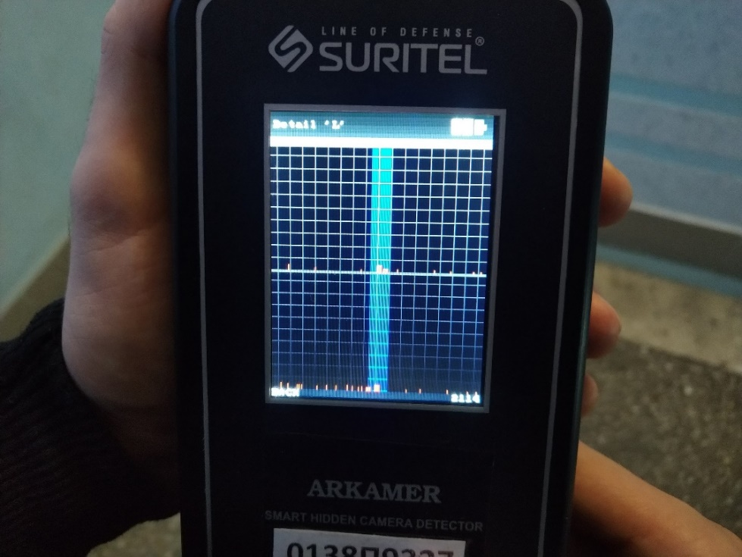

**Вывод:** изучили разновидности и особенности функционирования систем обнаружения скрытых видеокамер. Получили практические навыки по работе с такими системами. Ознакомились с оформлением протокола проведения специальных проверок.